Práctica DOCENTE: APLICACIÓN DE TÉCNICAS DE MACHINE LEARNING AL ESTUDIO DEL Cambio climático

Nicolás Tacoronte[1], Matilde García-Valdecasas Ojeda 1,2, María Jesús Esteban Parra1,2, Yolanda Castro-Díez1,2 y Sonia Raquel Gámiz Fortis1,2

Universidad de Granada, Dpto. Física Aplicada, Facultad de Ciencias.

2 Instituto interuniversitario de Investigación del Sistema Tierra en Andalucía (IISTA)

1. INTRODUCCIÓN

El cambio climático representa actualmente el mayor desafío al que se enfrenta la humanidad. Entre sus consecuencias más evidentes se encuentran la escasez de recursos hídricos, la desertificación progresiva y el incremento en la frecuencia e intensidad de fenómenos meteorológicos extremos, tales como inundaciones, olas de calor y periodos prolongados de sequía. Estos impactos, derivados del calentamiento global, ya están afectando de manera significativa tanto a los ecosistemas naturales como a las sociedades humanas (IPCC, 2021).

Ante este contexto, se hace imprescindible la implicación activa de la ciudadanía mediante la adopción de medidas orientadas a mitigar y ralentizar los efectos del cambio climático. Una vía eficaz para fomentar dicha conciencia social es el análisis de las proyecciones futuras de variables climáticas clave, lo que permite visualizar y comprender con mayor claridad los posibles escenarios de evolución del clima.

En el ámbito de la educación superior, resulta fundamental que el estudiantado de asignaturas vinculadas a la Meteorología y la Climatología adquiera competencias específicas para evaluar estos cambios proyectados. Para ello, se hace necesario el diseño de recursos docentes innovadores y actividades prácticas experimentales alineadas con los planes de mejora de las titulaciones del Grado en Ciencias Ambientales, Grado en Física y el Máster en Geofísica y Meteorología (GEOMET) de la Universidad de Granada.

Con este propósito, se elabora esta propuesta docente centrada en el aprendizaje y análisis de información generada por modelos climáticos, incorporando herramientas emergentes basadas en Inteligencia Artificial. Esta iniciativa no solo responde a las demandas actuales en materia de sostenibilidad y formación científica, sino que también contribuye a la actualización metodológica de la enseñanza universitaria, garantizando una formación rigurosa, crítica y acorde con las competencias establecidas para las materias de estudio del clima. En las últimas décadas, el análisis del cambio climático ha avanzado gracias al acceso a grandes volúmenes de datos, provenientes de diversas fuentes como estaciones meteorológicas o satélites. Sin embargo, estos datos son tan complejos que su análisis e interpretación requieren del uso de herramientas y métodos innovadores. En este campo, el Aprendizaje Automático (o *Machine Learning,* ML) es una rama de la inteligencia artificial que permite a los ordenadores aprender patrones y realizar predicciones (de Burgh-Day and Leeuwenburg, 2023). A través de algoritmos de aprendizaje supervisado y no supervisado, es posible predecir variaciones en las temperaturas, las precipitaciones y anticipar eventos climáticos extremos, como olas de calor o sequías. Estos modelos permiten simular diferentes escenarios futuros, apoyando la toma de decisiones en políticas ambientales y la gestión de los recursos naturales.

El enfoque de este trabajo integra, por tanto, tecnología avanzada en la enseñanza del cambio climático, contribuyendo así a cumplir con varios de los Objetivos de Desarrollo Sostenible (ODS), en particular el **ODS 4 (Educación de calidad)**, el O**DS 13 (Acción por el clima) y el ODS 9 (Industria, innovación e infraestructura, fomentando el uso de** la tecnología en la resolución de problemas globales).

1. Objetivos

El objetivo de este trabajo es elaborar un guión de prácticas para aprendizaje autónomo del alumnado enfocado a introducir a los estudiantes en el uso de técnicas de MLpara analizar y estudiar el cambio climático. A través de su implementación, los estudiantes comprenderán cómo estas técnicas pueden ayudar a predecir y analizar fenómenos relacionados con el clima y el medio ambiente. Como objetivos específicos se plantean:

1. La integración de los conocimientos adquiridos en las asignaturas con contenidos de Meteorología y Climatología en actividades prácticas, con el fin de que el alumno profundice en su conocimiento del clima y del cambio climático.
2. Establecer un puente de unión entre los contenidos teóricos de las asignaturas relacionadas con la Meteorología y Climatología y las necesidades reales de información climática que demanda la sociedad actual, en cuanto a los riesgos ocasionados por el cambio climático, ajustando los procesos de enseñanza y aprendizaje a la sociedad actual.
3. Dar a conocer al alumnado las herramientas que actualmente se usan en el estudio de los impactos del cambio climático, desarrollando una práctica docente con orientación profesional innovadora.
4. Aportar las evidencias cuantificables de los cambios proyectados para el futuro en diferentes variables climáticas de interés en la Península Ibérica.

A través de esta práctica, los estudiantes aprenderán sobre el cambio climático, además de sobre cómo herramientas tecnológicas avanzadas pueden ayudar a entender y mitigar sus efectos. Este enfoque permitirá a los estudiantes desarrollar habilidades en el manejo de datos y en la interpretación de resultados científicos, contribuyendo al desarrollo de la educación en ciencia, tecnología, ingeniería y matemáticas.

1. Métodología

El MLofrece un conjunto de técnicas poderosas para analizar grandes volúmenes de datos climáticos, identificar patrones complejos y realizar predicciones más precisas. Algunas de las técnicas de ML más relevantes para el estudio del cambio climático incluyen:

1. Redes neuronales artificiales: útiles para modelar relaciones no lineales en datos climáticos.
2. *Desition tree* y *random forest*: eficaces para clasificar y predecir eventos climáticos.
3. Algoritmos de *clustering*: ayudan a identificar patrones y regiones con características climáticas similares.
4. Máquinas de vectores de soporte (*support vector machine*, SVM): útiles para la clasificación y regresión en problemas climáticos complejos.

Una aplicación particularmente interesante del MLen el contexto del cambio climático es el *downscaling*, técnica que permite obtener información climática a escala local o regional a partir de modelos globales de mayor escala espacial. En este sentido, la técnica de *Perfect Prognosis* se ha convertido en una herramienta valiosa para realizar *downscaling* estadístico.

Esta técnica se basa en establecer relaciones estadísticas entre predictores a gran escala (como la presión a nivel del mar o la temperatura del aire en altura) y predictandos locales (como la precipitación o la temperatura del aire en superficie). Estas relaciones se establecen utilizando datos observacionales de alta calidad, siendo posteriormente aplicadas a las salidas de los modelos de circulación general (GCMs) para obtener proyecciones locales más precisas.

* 1. Exploración inicial de los datos

Esta práctica se inicia con un proceso de exploración y manejo de datos climáticos reales utilizando Python, lo que permite adentrarse en el tratamiento y análisis de información de alta dimensión y resolución. Se trabaja con dos conjuntos de datos principales, dividiéndolos en un periodo de entrenamiento (1970-2000) y otro de test (2001-2010):

* Por un lado se tienen las variables predictoras, que se compone de variables extraídas de los datos de reanálisis ERA5 (Hersbach et al., 2020), entre las que se encuentran la presión a nivel del mar (SLP), la temperatura a 500, 700 y 850 hPa, las componentes horizontales de la velocidad del viento (u y v) y la humedad específica a esos mismos niveles. La climatología de estas variables se visualiza mediante mapas, lo que facilita la identificación de patrones atmosféricos a gran escala.
* Por otro lado se tienen las variables predictando, que vienen dadas por datos observacionales en rejilla procedentes de la Agencia Estatal de Meteorología, AEMET, a una resolución espacial de 5 km (ROCIO-IBEB, Peral et al., 2017), e incluyen información de precipitación, temperatura mínima y temperatura máxima.

Además, se incorporan datos provenientes de un GCM para evaluar escenarios históricos y futuros. En este sentido, para el diseño de esta práctica se utilizará la simulación histórica del miembro r1i1p1f1 del modelo MIROC6 (Shiogama et al., 2023), junto con la simulación del escenario futuro SSP370 correspondiente al mismo miembro del *ensemble,* considerando como periodo futuro 2080-2099. Para asegurar la compatibilidad y homogeneidad entre los distintos orígenes de datos, se aplica una corrección de sesgo mediante el método de *delta scaling* (Baño-Medina et al., 2021; Baño-Medina et al., 2022), que ajusta las diferencias sistemáticas entre las simulaciones del GCM y las observaciones de referencia. Posteriormente, se estandarizan los datos, lo que permite normalizar las variables para facilitar su análisis y posterior modelización.

* 1. Aplicación de técnicas de *Machine Learning*: Modelización climática

Para realizar esta práctica, primero es necesario configurar adecuadamente el entorno computacional. La estructura completa de carpetas y archivos para esta práctica se muestra en la Figura 1.

En la carpeta “*python_env*” se encuentra el archivo “*create_env.sh*”, que debe ejecutarse desde la terminal con el comando “*bash create_env.sh*”. Tras ejecutar dicho script, el entorno virtual quedará creado y activado automáticamente, listo para comenzar con la práctica.

En la siguiente fase se implementa una red neuronal convolucional (CNN) orientada al *downscaling* estadístico. Los códigos de las funciones internas necesarias para ejecutar el modelo y realizar todas las etapas se encuentran en la carpeta “*functions*”, si bien para llevar a cabo la práctica no es necesario modificar estos scripts, únicamente ejecutarlos desde los cuadernos proporcionados: *downscaling_precipitation.ipynb* y *downscaling_temperature.ipynb*.

La arquitectura de la CNN se ha diseñado con el objetivo extraer patrones espaciales de los datos a través de varias capas convolucionales, finalizando con una capa densa que transforma estas características en predicciones correspondientes a cada punto de la rejilla. El modelo se entrena utilizando una tasa de aprendizaje de 10-4 y el optimizador Adam, durante un máximo de 10.000 épocas. Además, se incorpora un mecanismo de *early stopping* con una paciencia de 20 épocas para prevenir el sobreajuste y asegurar una buena generalización.

La función de pérdida adoptada para la precipitación es la función asimétrica (*ASYM*), la cual fue detallada por Doury et al. (2024). Este enfoque se fundamenta en la estimación de una distribución gamma para cada punto de la rejilla, lo que permite capturar la asimetría en la distribución de la precipitación, considerando de forma diferenciada los errores en zonas de baja y alta intensidad de lluvia. Por otro lado, para la modelización de las temperaturas se optó por utilizar el error absoluto medio (MAE), que cuantifica de manera directa la diferencia promedio entre los valores predichos y los observados.

Una vez entrenado el modelo, se procede a generar proyecciones escaladas para el conjunto de datos de prueba y, posteriormente, a realizar el *downscaling* para las dos simulaciones del GCM.

Figura 1. Estructura de carpetas y archivos utilizados.

Por último, se calcula la señal de cambio climático. Este cálculo se efectúa comparando las proyecciones obtenidas para el período histórico con aquellas derivadas de la simulación del escenario futuro. Mediante una función de reducción (en este caso, utilizando la media) se extrae la diferencia relativa entre los datos proyectados para el futuro y los de clima presente, lo que permite identificar de manera cuantitativa los cambios en la precipitación atribuibles a las variaciones climáticas.

1. resultados

Los modelos desarrollados han mostrado una buena convergencia durante la fase de entrenamiento. Se ha entrenado un modelo para la variable temperatura mínima y otro para la precipitación.

Una vez entrenados los modelos, estos deben ser aplicados sobre la parte de los datos destinados al test. Los resultados se presentan en la Figura 2, donde se puede observar la media temporal de la temperatura máxima, la mínima y la precipitación a una resolución de 5 km.

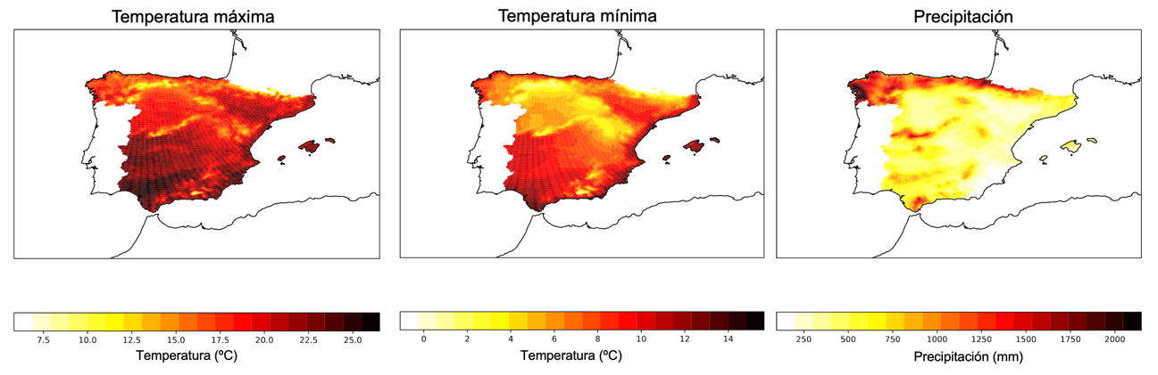

Figura 2. Media temporal del downscaling estadístico aplicado sobre el conjunto de datos de prueba (periodo 2001-2010) para las variables climáticas temperatura máxima, temperatura mínima y precipitación.

A continuación, se aplica el modelo a los datos del GCM utilizado, tanto para la simulación histórica (1979-2009) como para la simulación del escenario futuro. Comparando estos resultados regionalizados con los simulados directamente por el modelo a mayor escala para el periodo histórico (Figura 3), se evidencia que el uso de esta técnica mejora considerablemente la resolución espacial en las proyecciones climáticas sin perder las características de las variables estudiadas, resaltando patrones regionales que no son perceptibles directamente desde las simulaciones climáticas globales

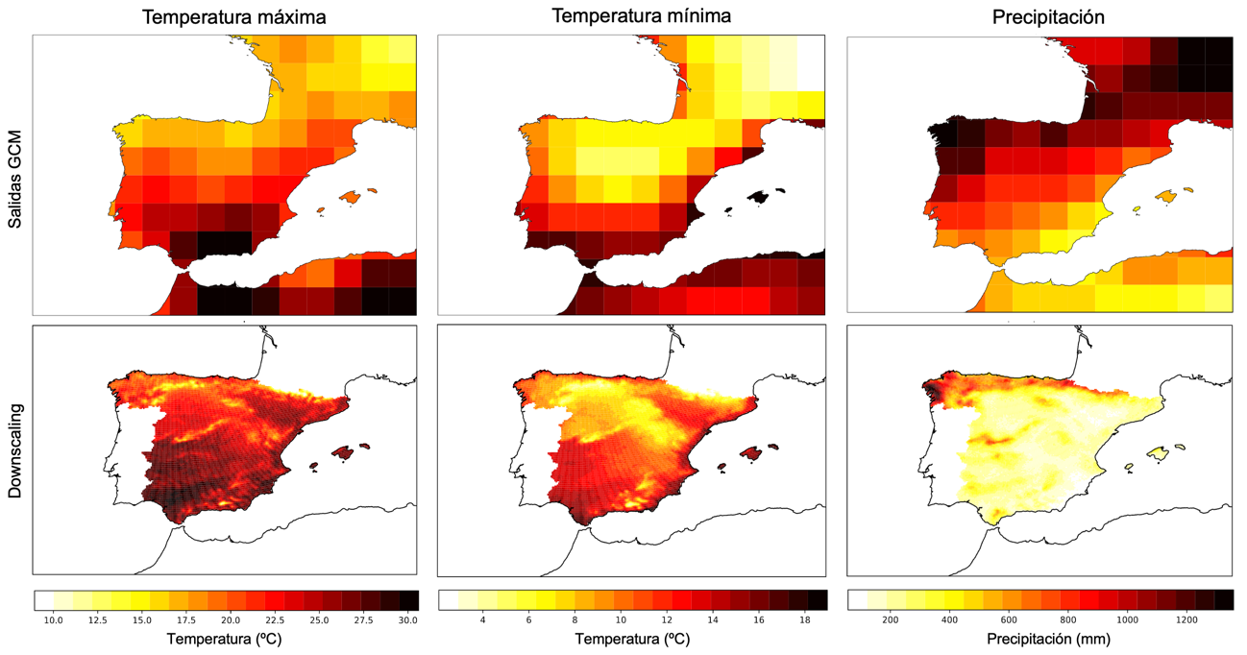

Figura 3. Comparativa entre los resultados originales del GCM (arriba) y los obtenidos tras aplicar la técnica de downscaling estadístico (abajo) para las variables temperatura máxima, temperatura mínima y precipitación en el período histórico.

Finalmente, para evaluar el impacto futuro del cambio climático, se calcula la señal de cambio climático mediante la comparación entre las proyecciones obtenidas bajo el escenario futuro SSP370 y la simulación histórica, ambas previamente regionalizadas. La diferencia cuantitativa entre ambas simulaciones se muestra en la Figura 4, donde es posible observar claramente patrones espaciales específicos que indican las regiones más afectadas por los cambios proyectados en las tres variables para el horizonte considerado. Destaca un aumento generalizado en la temperatura máxima y mínima en toda la Península Ibérica, siendo especialmente significativo en áreas de montaña y del interior peninsular. En cuanto a la precipitación, se observa una reducción relativa notable en gran parte del territorio, con disminuciones particularmente intensas en regiones del este peninsular. Este análisis resulta especialmente relevante para evaluar zonas de mayor vulnerabilidad frente al calentamiento global.

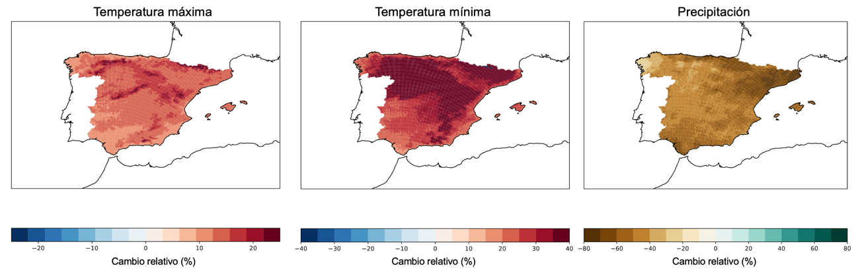

Figura 4. Señal de cambio climático obtenida tras la aplicación del downscaling estadístico usando ML, calculada mediante la diferencia relativa (%) entre el escenario futuro (SSP370, años 2080-2099) y el periodo histórico (1979-2009).

1. conclusiones

Este guión de prácticas ofrece una herramienta innovadora y efectiva para introducir al alumnado universitario en el uso de técnicas avanzadas de *Machine Learning* aplicado al estudio del cambio climático. La implementación de una red neuronal convolucional orientada al *downscaling* estadístico permite obtener buenos resultados, alcanzando una notable mejora en la resolución espacial respecto a las simulaciones originales del modelo global.

Para ello, se han empleado datos provenientes de diversas fuentes, incluyendo reanálisis atmosféricos, observaciones en rejilla a alta resolución y simulaciones climáticas históricas y futuras proporcionadas por un modelo de circulación general. Además, se trabaja con múltiples variables climáticas relevantes, tales como la temperatura máxima, temperatura mínima y precipitación, fomentando así que los estudiantes interpreten activamente los resultados obtenidos.

En concreto, el análisis realizado evidencia patrones espaciales con cambios importantes para las proyecciones climáticas regionalizadas, destacando aumentos generalizados en las temperaturas máximas y mínimas, especialmente marcados en zonas de niveles altos. Además, los cambios proyectados para la precipitación muestran una disminución generalizada, siendo especialmente preocupante en áreas del este peninsular, lo que identifica claramente zonas vulnerables de la Península Ibérica frente al cambio climático.

De este modo, con la realización de esta práctica los estudiantes serán capaces de utilizar una herramienta que conecta la exploración y preprocesamiento de datos climáticos reales con la aplicación de técnicas avanzadas de *Machine Learning* para abordar desafíos en la modelización climática y la evaluación de futuros escenarios de cambio climático. Esta práctica docente fortalece, por tanto, el aprendizaje teórico-práctico del alumnado y proporciona herramientas útiles para evaluar riesgos asociados al cambio climático, contribuyendo a una formación académica orientada hacia la sostenibilidad y alineada con los Objetivos de Desarrollo Sostenible.

1. Agradecimientos

Esta práctica ha sido diseñada y generada en el marco del Proyecto de Innovación Docente de la Universidad de Granada, con código nº 24-37, titulado “Diseño de experiencias docentes para el análisis del impacto del cambio climático: Evaluación de riesgos en los ecosistemas naturales y sociales”.

1. REFERENCIAS

Baño-Medina, J., Manzanas, R., & Gutiérrez, J. M. (2021). On the suitability of deep convolutional neural networks for continental-wide downscaling of climate change projections. Climate Dynamics, 57(11), 2941-2951.

Baño-Medina, J., Manzanas, R., Cimadevilla, E., Fernández, J., González-Abad, J., Cofiño, A. S., & Gutiérrez, J. M. (2022). Downscaling multi-model climate projection ensembles with deep learning (DeepESD): Contribution to CORDEX EUR-44. Geoscientific Model Development Discussions, 2022, 1-14.

de Burgh-Day, C. O., & Leeuwenburg, T. (2023). Machine learning for numerical weather and climate modelling: a review. Geoscientific Model Development, 16(22), 6433-6477. <https://doi.org/10.5194/gmd-16-6433-2023>

Doury, A., Somot, S., & Gadat, S. (2024). On the suitability of a convolutional neural network based RCM-emulator for fine spatio-temporal precipitation. Climate Dynamics, 62(9), 8587-8613. <https://doi.org/10.1007/s00382-024-07350-8>

Hersbach, H., Bell, B., Berrisford, P., Biavati, G., Horányi, A., Muñoz Sabater, J., Nicolas, J., Peubey, C., Radu, R., Rozum, I., Schepers, D., Simmons, A., Soci, C., Dee, D., Thépaut, J-N. (2023): ERA5 hourly data on single levels from 1940 to present. Copernicus Climate Change Service (C3S) Climate Data Store (CDS), DOI: 10.24381/cds.adbb2d47.

IPCC, 2021: *Climate Change 2021: The Physical Science Basis. Contribution of Working Group I to the Sixth Assessment Report of the Intergovernmental Panel on Climate Change* [Masson-Delmotte, V., P. Zhai, A. Pirani, S.L. Connors, C. Péan, S. Berger, N. Caud, Y. Chen, L. Goldfarb, M.I. Gomis, M. Huang, K. Leitzell, E. Lonnoy, J.B.R. Matthews, T.K. Maycock, T. Waterfield, O. Yelekçi, R. Yu, and B. Zhou (eds.)]. Cambridge University Press, Cambridge, United Kingdom and New York, NY, USA, doi:[10.1017/9781009157896](https://dx.doi.org/10.1017/9781009157896).

Peral, C., Navascués, B. y Ramos, P., (2017). Serie de precipitación diaria en rejilla con fines climáticos. Nota técnica 24 de AEMET. Disponible en [http://www.aemet.es](http://www.aemet.es/)

Shiogama, H., Tatebe, H., Hayashi, M., Abe, M., Arai, M., Koyama, H., Imada, Y., Kosaka, Y., Ogura, T., & Watanabe, M. (2023): MIROC6 Large Ensemble (MIROC6-LE): experimental design and initial analyses, Earth Syst. Dynam., 14, 1107–1124, <https://doi.org/10.5194/esd-14-1107-2023>

1.